NOTAS DEL PROGRAMA DE CONVERSION DE MONEDAS Y DE UNIDAD DE MEDIDA

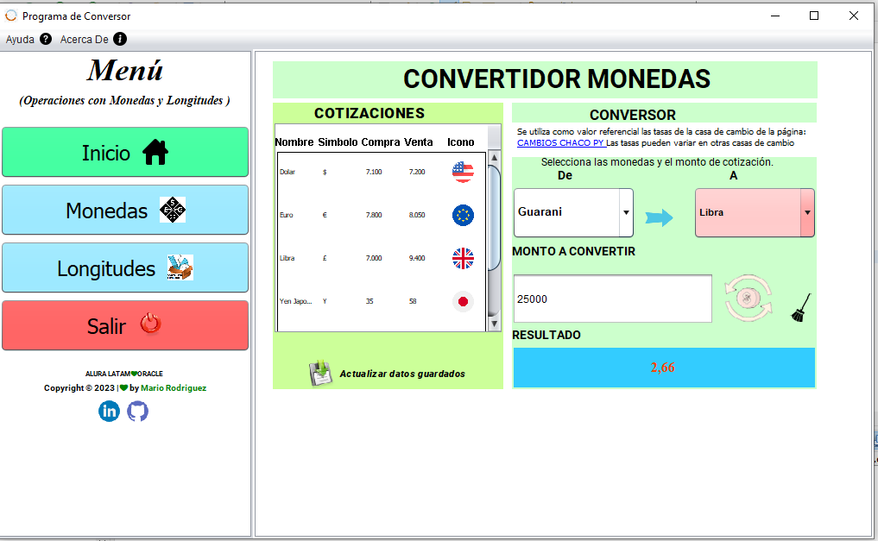IMAGEN 1: Panel de Convertidor de Monedas

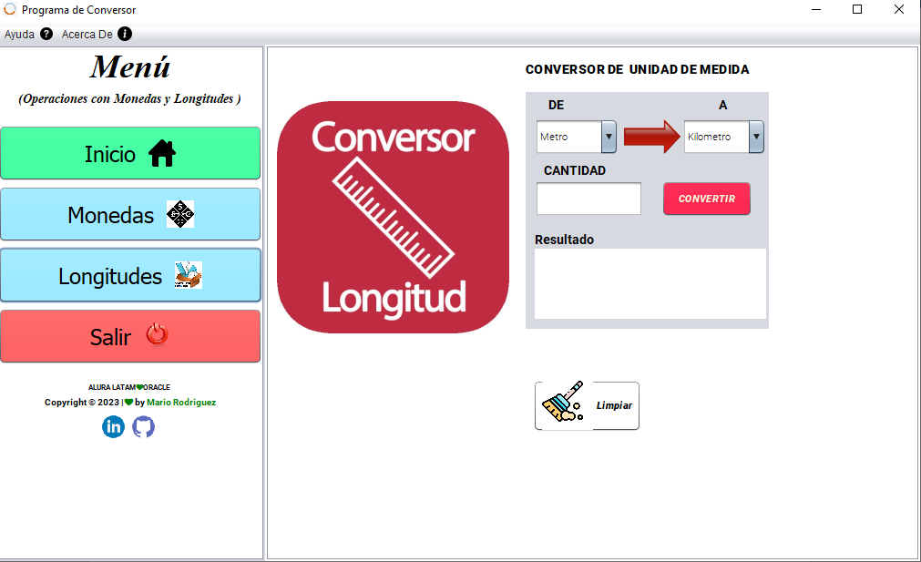IMAGEN 2: Panel Convertidor de unidad de medida

Esta nota empiezo hacer en fecha 25/03, con los cambios y mejoras que necesita programa, hay algunas cosas que consulto con IA para tener una idea de lo que debo hacer

1. NECESIDAD DE MEJORAR EN LAS CONVERSIONES DEL PROGRAMA

Si tengo una taza de moneda que quiero realizar una compra de guaraní a dólar, en este caso la cotización actual de dólar es Compra 7160 y Venta 7230. ¿Como tengo que hacer el calculo?

Para hacer el cálculo de la conversión de guaraníes a dólares, necesitas conocer la cantidad de guaraníes que tienes en la taza

Por ejemplo, si tienes 1,000,000 de guaraníes, puedes usar la siguiente fórmula para calcular la cantidad en dólares:

Cantidad en dólares = Cantidad en guaraníes / Tipo de cambio

Para este caso, el tipo de cambio es de 7160 para la compra y 7230 para la venta, pero en este caso utilizaremos el tipo de cambio de compra para hacer el cálculo.

Entonces, si quieres saber cuánto es 1,000,000 de guaraníes en dólares usando el tipo de cambio de compra, debes dividir 1,000,000 entre 7160:

Cantidad en dólares = 1,000,000 / 7160 = 139.94 dólares aproximadamente.

Por lo tanto, con la cotización actual de dólar, 1,000,000 guaraníes se pueden convertir en alrededor de 139.94 dólares si se usa el tipo de cambio de compra. Cabe señalar que este es solo un ejemplo y el cálculo puede variar dependiendo de la cantidad de guaraníes y el tipo de cambio actual.

* **Resumen: Hay que crear variables, tipos de cambio para poder realizar las conversiones de acuerdo a la necesidad del cliente, en este caso ya tenemos los valores de Compra y Venta, solo hay que agregar esos variables en las clases correspondientes y verificar como corresponde implementarlas.**

1. PROBLEMAS PARA CAPTURAR VALORES DE LAS TASAS DE LAS MONEDAS SIN CONEXIÓN A INTERNET



Una excepción NullPointer a causa de que una variable, en este caso

**double** venta = Double.*parseDouble*(**this**.getVentaDivisa()); de la clase hija de Moneda, Guarani,

Este seria el código completo:

**public** **double** conversorMutifuncional(String elemento) {

**double** resultado = 0.0;

**switch** (elemento.toLowerCase()) {

**case** "dolar":

Dolar dolar = **new** Dolar();

**this**.setVentaDivisa(dolar.getVentaDivisa());

**break**;

**case** "libra":

Libra libra = **new** Libra();

**this**.setVentaDivisa(libra.getVentaDivisa());

**break**;

**case** "yen japones":

YenJapones yen = **new** YenJapones();

**this**.setVentaDivisa(yen.getVentaDivisa());

**break**;

**case** "real brasil":

RealBrasil real = **new** RealBrasil();

**this**.setVentaDivisa(real.getVentaDivisa());

**break**;

**case** "euro":

Euro euro = **new** Euro();

**this**.setVentaDivisa(euro.getVentaDivisa());

**break**;

**default**:

**throw** **new** IllegalArgumentException("Unidad desconocida: " + elemento);

}

**double** venta = Double.*parseDouble*(**this**.getVentaDivisa());

**if** (venta < 10) {

venta = venta * 1000;

}

resultado = **this**.getMonto() / venta;

**return** resultado;

}

Haciendo un pequeño resumen, en el Switch Case, la condición que se cumplio envío un valor nulo, este error ocurre porque el constructor de cada clase para capturar el valor de cada moneda, tiene que tener acceso a internet porque ahí utilizamos la biblioteca de jSoup para capturar esos valores desde una pagina web de casa de cambios.

Posibles Solucion: Debería ver una manera de capturar esos datos sin la necesidad de acceder a internet, una manera seria crear un Map o sobreescribir el método actualizartablaCotizaciones() que crea un modelo de tabla para cargar el JTable del formulario y también crea HashMap para guardar los datos del modelo de tabla.

Vamos a probar.